

ZASILACZ

ZAS 230A / 6DS.2

ZAS 24A / 6DS

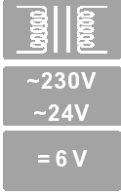
- źródło bezpiecznego napięcia dla urządzeń zasilanych 6V, DC
- plastikowa puszka

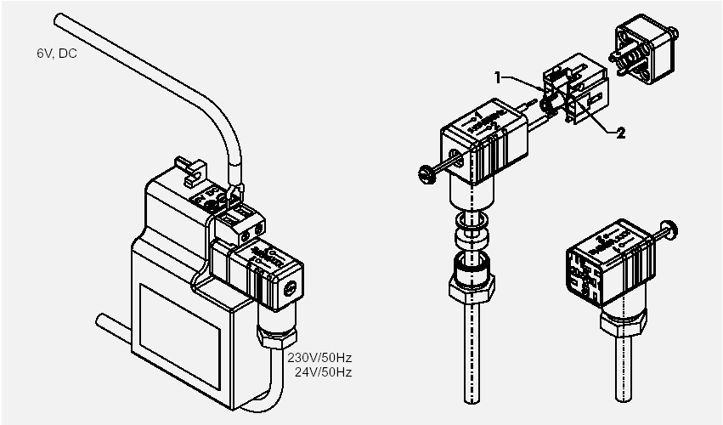

PARAMETRY TECHNICZNE
- Wejście 230V/50Hz, 24V/50Hz
- Wyjście 6V, DC max 0,6W
- Rozmiary 75 x 89 x 28 mm

Transformator służy do zasilania czujników typu APIS 5B, APIS 1VBS
NIE WOLNO stosować dla czujników prysznicowych, gdyż może ulec zalaniu wodą!!!

PPH „ARSID” Janina Witkowska
Ul. Szczecińska 16
30-716 Kraków
Tel. +4812 290 03 45
Fax. +4812 290 03 46 Kraków, 2011 WERSJA 1

